**Иин 910523400307**

**Ватсап 87021755648**



**АЙДАРБЕКОВА Айжарық Сейілбекқызы,**

**№28 бөбекжай-бақшасының тәрбиешісі.**

**Тараз қаласы**

**ОЙЫНШЫҚТАР ДҮКЕНІ**

Балалардың ойыншықтар туралы түсінігін кеңейту, оларды атай отырып сипаттай білуге үйрету. Сөйлеу барысында ой-өрісін, тіл байлығын дамыту. Қол моторикасын дамыту, түстер мен пішіндер туралы түсініктерін бекіту. Ойыншықтарды күтіп, ұқыпты ұстауға тәрбиелеу. Достыққа, сыпайылыққа, ізгілікке, адалдыққа баулу.

**Дағдыларды қалыптастыру:** Қимыл-қозғалыс, коммуникативтік, танымдық, шығармашылық.

**Инновациялық технология:** Ойын технологиясы, интеграция.

**Әдіс-тәсілдері:** Ойын, түсіндіру, көрсету, сұрақ-жауап.  
**Құрал-жабдықтар:** Ермексаз, ойыншықтар.

- Балалар, көңіл-күйлерің қандай? Олай болса бір-біріміздің қолымыздан ұстап бүгін бізге келген қонақ-апайлармызға жылы лебізімізді білдірейік.  
Шаттық шеңбер:

Бала, бала, баламыз,

Бақшамызға барамыз.

Күні бойы қызыққа

Батамыз да қаламыз!

Балапандарым, қараңдаршы, менің қолымда қуыршақ бар. Осы қуыршақпен бір көңілді ойын ойнайық.

Ойын-психотренинг :«Дос болайық бәріміз!»

Мақсаты: балалардың назарын аудару, ұйымдастырылған іс-әрекет алдында көңіл-күйлерін көтеру, әрекеттерді үйлестіруге үйрету. Достыққа тәрбиелеу, ойыншықтармен таласпай ойнауға үйрету.

Шарты: Балалар шеңбер бойымен отырады, педагог қуыршақты құшақтап «Бұл менің ең жақсы көретін ойыншығым, мен оны досыма беремін»,- деп келесі балаға береді. Балалар соны қайталап бір-бірімен бөлісіп, ойыншықты келесі «досына» береді.

Ғажайып сәт: «Қуыршақпен би»

Тәрбиеші қуыршақты соңғы баладан алып, балаларды мақтап, достық туралы әңгімелеп тұрып, ақырын қуыршақты тығып қояды. Музыка естілгенде тәрбиеші балалардың назарын аударады. Сол кезде топқа тірі қуыршақ кіріп балалармен би билейді. Билеп біткен соң тәрбиеші қуыршаққа алғыс білдіріп, балаларын мақтайды. Қуыршақ балалармен қоштасып кетеді.

Жағдаят: «Жылжымалы ойыншықтар дүкені»

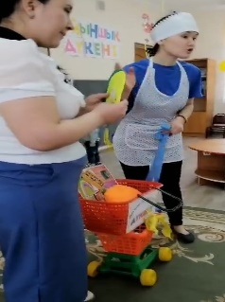Топқа «Жылжымалы ойыншықтар дүкені» деген жазуы бар үлкен арбаға ойыншықтарды салып алып дүкенші айғайлап кіреді.

-Ойыншық сатамын, ойыншық сатылады. Келіңдер, көріңдер! Менің дүкенімде көп ойыншық бар!

Тәрбиеші балалардың назарын аударып, дүкенші жәніне келеді. Амандасады. Қандай ойыншықтар бар екенін сұрап, балаларға ойыншық алғысы келетінін айтады. Дүкенші ойыншықтарын мақтап, түрлі-түрлісін көрсетеді. Тәрбиеші «Қоянның әуе шарлары» ойынын таңдап, балалармен ойнайды. 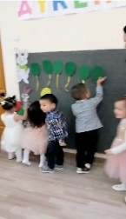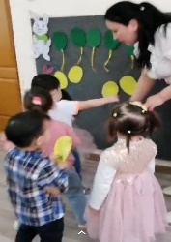

І ойын «Қоянның әуе шарлары»

Мақсаты: Балалардың түстер туралы түсініктерін бекіту. Ұсақ қол моторикасын дамыту.

Шарты: Фетрден тігілген ойын бала басына таратылады. Тәрбиеші әуе шарлардың түстерін атағанда, балалар сол түстегі шарды алу керек, қоянның қасына сол шарды орнына қою керек.

Балаларды мақтап, дүкеншіден тағы қандай ойындары бар екенін сұрайды. Дүкенші «Көлеңкесін тап » ойынын ұсынады.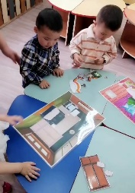

ІІ ойын «Көлеңкесін тап»

Мақсаты: Ұсақ қол моторикасын дамыту,ұқыптылыққа, ептілікке баулу.

Шарты: берілген суреттерді көлеңкесіне қояды.

Тәрбиеші балаларды мақтап, дүкеншіге топтағы ойыншықтарды көрсетіп мақтанады. Балалармен тәрбиелік жұмыс жүргізіледі: ойыншықтарды ұқыпты ойнау керектігі айтылады.

Сергіту сәті «Кел билейік, балақай!»

Дүкенші балаларды сергіту сәтін жасауға шақырады.

Дүкенші арбасындағы «смайл-жастықты» көрсетіп, осындай бауырсақты балалар ермексазбен жасай алады ма?-деп сұрайды. Тәрбиеші балалармен осындай бауырсақтарды жасауға кіріседі.

ІІІ ойын «Бауырсақ»

Мақсаты: Қол моторикасын дамыта отырып, тыныс алу жаттығуларын жасау. Шығармашылық қабілеттерін дамыту.

Шарты: Ермексазды қолмен мыжып, оны жылы ауамен жылытып (тыныс алу жаттығуы жасалады), екі алақанмен айналдыра отырып домалақтайды. Нәтижесінде кішкентай бауырсақ шығады.

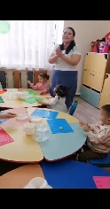Дүкеншіге барлық ойындар ұнағанын айтып, сатып алады.

-Біздің балаларға ойындарыңыз ұнады, біз оны ертең тағы ойнаймыз, сондықтан осы ойындарды сатып алайын.

Дүкенші:

-Олай болса, акциямен «Үшеу алсаң-төртіншісі сыйға тартылады»,- деп балаларға бір себет тәтті бауырсақ ұсынып, қоштасады. Жылжымалы дүкенін сүйреп топтан шығып кетеді.

Тәрбиеші: бауырсақты жемес бұрын қолды жуу керектігін балалардың естеріне салады. Содан соң жейміз деп балаларды қол жууға алып кетеді. Қорытынды:

Жарайсыңдар, балалар!

Сұрақ-жауап арқылы пысықтау

-Балалар бүгінгі қандай ойыншықтармен таныстындар?

-Бізге кім келді?

-Балалар ойыншықты ұқыпты ұстау керек пе?

Балаларды мақтау мадақтау.

**Күтілетін нәтиже:**

**Білді:** Достармен ойыншықты бөлісіп ойнауға,Ойыншықты ұқыпты ұстауға;

**Біледі:** Ойындар арқылы ойыншық аттарын ,ойнап отырып түстерді,пішіндерді ажыратуға;

**Меңгерді:** Балалар дос болып ойнауды, туралы мәліметтерді.